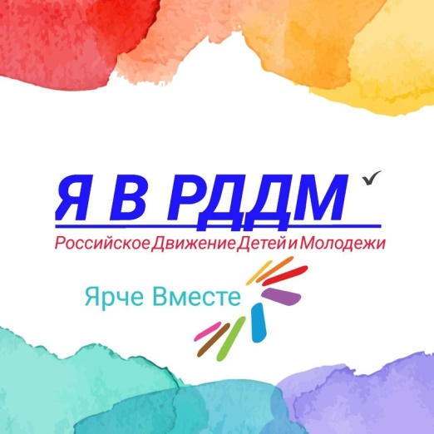
НАША МИССИЯ:
- БЫТЬ С РОССИЕЙ
- БЫТЬ ЧЕЛОВЕКОМ
- БЫТЬ ВМЕСТЕ
- БЫТЬ В ДВИЖЕНИИ
- БЫТЬ ПЕРВЫМИ
НАШИ ОБЩИЕ ЦЕННОСТИ:
ЖИЗНЬ И ДОСТОИНСТВО. Участники Движения в первую очередь ценят жизнь каждого человека. Берегут чувство собственного достоинства и заботятся о сохранении достоинства окружающих.
ПАТРИОТИЗМ. Участники Движения любят свою Родину - Россию. Любовь к стране проявляется в делах и поступках.
ДРУЖБА. Движение – источник Дружбы для каждого из участников. Вступая в Движение, каждый может найти себе друзей близких по убеждениям, увлечениям, интересам и возрасту. В Движении друзья всегда рядом.
ДОБРО И СПРАВЕДЛИВОСТЬ. Участники Движения действуют по справедливости, распространяют добро, считают доброту качеством сильных людей. Внутренний голос каждого говорит нам, что только добрые дела меняют жизнь к лучшему.
МЕЧТА. Участники Движения умеют мечтать и воплощать свои мечты в жизнь. Смелые мечты открывают человеку новые возможности, а человечеству – неизведанные горизонты.
СОЗИДАТЕЛЬНЫЙ ТРУД. Каждый участник Движения своим трудом приносит пользу: создаёт новое качество своих знаний, умений и навыков, применяет их во благо своей семьи, Движения и всей страны.
ВЗАИМОПОМОЩЬ И ВЗАИМОУВАЖЕНИЕ. Участники Движения действуют как одна команда, помогая друг другу в учебе, труде, поиске и раскрытии таланта каждого. Плечом к плечу преодолевают трудности. Уважают особенности каждого участника Движения, создавая пространство равных возможностей.
ЕДИНСТВО НАРОДОВ РОССИИ. Участники Движения, являясь новыми поколениями многонационального и многоконфессионального народа России, уважают культуру, традиции, обычаи и верования друг друга. Это уникальное достояние нашей страны: народов много, Родина – одна.
ИСТОРИЧЕСКАЯ ПАМЯТЬ. Участники Движения изучают, знают и защищают историю России, противостоят любым попыткам её искажения и очернения. Берегут память о защитниках Отечества.

СЛУЖЕНИЕ ОТЕЧЕСТВУ. Участники Движения объединены с Отечеством одной судьбой. Каждый на своем месте готовит себя к служению Отечеству и ответственности за его будущее.
КРЕПКАЯ СЕМЬЯ. Участники Движения разделяют традиционные семейные ценности. Гордятся российской культурой отцовства и материнства. Уважают многодетность. Помогают младшим, заботятся в семье о бабушках и дедушках.

ДВИЖЕНИЕ
В СВОЕЙ ДЕЯТЕЛЬНОСТИ
РАБОТАЕТ ПО СЛЕДУЮЩИМ НАПРАВЛЕНИЯМ:
- Образование и знания. «УЧИСЬ И ПОЗНАВАЙ!»
- Наука и технологии. «ДЕРЗАЙ И ОТКРЫВАЙ!»
- Труд, профессия и своё дело.
«НАЙДИ ПРИЗВАНИЕ!»
- Культура и искусство.
«СОЗДАВАЙ И ВДОХНОВЛЯЙ!»
- Волонтёрство и добровольчество. «БЛАГО ТВОРИ!»
- Патриотизм и историческая память.
«СЛУЖИ ОТЕЧЕСТВУ!»
- Спорт. «ДОСТИГАЙ И ПОБЕЖДАЙ!»
- Здоровый образ жизни. «БУДЬ ЗДОРОВ!»
- Медиа и коммуникации.
«РАССКАЖИ ОГЛАВНОМ!»
- Дипломатия и международные отношения.
«УМЕЙ ДРУЖИТЬ!»
- Экология и охрана природы. «БЕРЕГИ ПЛАНЕТУ!»
- Туризм и путешествия. «ОТКРЫВАЙ СТРАНУ!»

